Proyecto Integrador · Redes Inalámbricas

Rediseño Inalámbrico e Integración IoT
InnovaLogistics Puebla S.A. de C.V.
Dato
Materia | ICCS 260 · Redes inalámbricas
Alumno | (escribe tu nombre)
Docente | (escribe el nombre del docente)
Fecha de entrega | 13 de noviembre de 2026
Herramienta | Cisco Packet Tracer 9.0

Contenido

Al abrir el archivo en Word, haz clic derecho sobre el índice y elige "Actualizar campo" para que aparezcan los números de página.

1. Introducción
InnovaLogistics Puebla distribuye insumos médicos e industriales desde el Parque Industrial Chachapa, en Puebla. Opera dos edificios, las Oficinas Corporativas y el Almacén Central de Distribución, y una flotilla de transporte en ruta.
Este reporte presenta el diseño, la configuración y la validación en Cisco Packet Tracer de una solución inalámbrica integral que corrige los problemas de cobertura, seguridad, monitoreo ambiental y conectividad móvil de la empresa.

2. Objetivos
Objetivo general: diseñar e implementar una infraestructura inalámbrica centralizada, segura y escalable que integre sensores IoT y conectividad celular, validada en Cisco Packet Tracer.
Objetivos específicos:
- Implementar una WLAN centralizada con una WLC y tres Access Points ligeros en topología ESS, con roaming transparente.
- Autenticar al personal con WPA2-Enterprise (802.1X) contra un servidor RADIUS.
- Aislar la red de invitados con una VLAN dedicada y una lista de control de acceso (ACL).
- Desplegar una red de sensores inalámbricos (WSN) que active ventilación y alarmas automáticamente.
- Integrar una red celular 4G para que la flotilla reporte sus entregas al servidor central de forma segura.

3. Análisis de la problemática
# | Problema | Impacto
1 | Routers caseros independientes, todos en el mismo canal de 2.4 GHz, con una sola clave WPA2-PSK compartida | Caídas por interferencia, zonas del almacén sin cobertura y fuga de información: quien deja la empresa conserva la clave
2 | Visitantes conectados a la misma red que los servidores | Un visitante puede ver o atacar los servidores internos
3 | Sin monitoreo de temperatura ni detección de humo en el almacén | Pérdida de insumos médicos y riesgo de incendio sin alerta
4 | La flotilla queda fuera del alcance del WiFi | No se registran las entregas en tiempo real

4. Solución propuesta

4.1 Infraestructura WLAN centralizada
Se sustituyen los routers caseros por una Wireless LAN Controller (WLC) y tres Access Points ligeros (LAP): AP-1 en Oficinas y AP-2 y AP-3 en el Almacén. Los APs se registran en la WLC mediante el protocolo CAPWAP, por lo que las redes WiFi, la seguridad y los canales se administran desde un solo punto.
Los tres APs anuncian las mismas redes WiFi y forman un ESS (Extended Service Set), lo que permite el roaming: un usuario se desplaza entre edificios sin perder la conexión ni cambiar de IP. Se asignan los canales no traslapados 1, 6 y 11 para eliminar la interferencia.
PEGA AQUÍ LA CAPTURA C22
C22_canales.png
Simulador de canales de la app: antes (1/1/1, encimados) y después (1/6/11, separados)
(Borra este recuadro y pega la imagen en su lugar)
Figura 1. Simulador de canales de la app: antes (1/1/1, encimados) y después (1/6/11, separados)

4.2 Seguridad
- INNOVA-CORP (empleados): WPA2-Enterprise (802.1X) con cifrado AES. La WLC actúa como autenticador y consulta al servidor RADIUS (192.168.3.10). Cada empleado tiene usuario y contraseña propios; para revocar el acceso de alguien solo se elimina su cuenta.
- INNOVA-GUEST (invitados): WPA2-PSK en la VLAN 20. La ACL extendida ACL-INVITADOS, aplicada de entrada en la subinterfaz G0/0.20 del router, niega todo el tráfico hacia la red interna 192.168.0.0/20 y solo permite DHCP, ping al gateway y salida a Internet.
- Endurecimiento: acceso SSH v2 al router, contraseñas cifradas, banner legal, puertos sin uso apagados y VLAN de gestión separada.

4.3 Red de sensores IoT (WSN)
En el almacén se instalan un sensor de temperatura, un sensor de puerta y un detector de humo, más los actuadores ventilador, sirena y luz. Se conectan por WiFi a la red INNOVA-IOT (VLAN 40) y se registran en el Servidor IoT (192.168.3.11), que ejecuta estas reglas:
Condición | Acción
Temperatura mayor a 25 °C | Encender el ventilador
Temperatura de 25 °C o menos | Apagar el ventilador
Humo detectado | Activar la sirena
Puerta abierta | Encender la luz indicadora

4.4 Conectividad móvil WWAN 4G
Se integra una torre celular conectada a un Central Office Server, que asigna direcciones 192.168.6.0/24 a los smartphones de la flotilla. El router R-CORE tiene una ruta estática hacia esa red, y la ACL-CELULAR limita el acceso de los móviles al Servidor Central (portal de entregas por HTTPS y DNS).

5. Topología
La red se organiza en tres zonas: Oficinas Corporativas, Almacén Central y Flotilla / Red 4G. El router R-CORE ocupa el centro y une todas las redes.
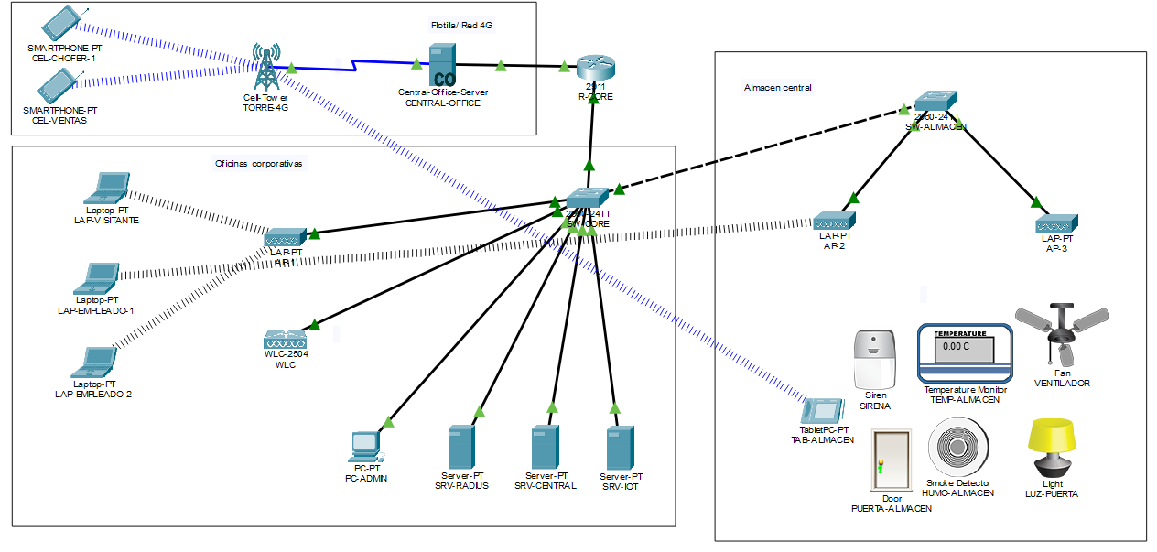
Figura 2. Topología completa en la vista Logical, con las 3 zonas y todos los cables

6. Direccionamiento IP
Red asignada: 192.168.0.0/20 (4096 direcciones, de 192.168.0.0 a 192.168.15.255). Se divide en 16 subredes /24 de 254 equipos cada una: se usan 7 y quedan 9 libres para crecimiento.
VLAN | Nombre | Red | Gateway | Uso
99 | Gestión (nativa) | 192.168.0.0/24 | 192.168.0.1 | WLC, APs, switches, PC-ADMIN
10 | Corporativo | 192.168.1.0/24 | 192.168.1.1 | Empleados (INNOVA-CORP)
20 | Invitados | 192.168.2.0/24 | 192.168.2.1 | Visitantes (INNOVA-GUEST)
30 | Servidores | 192.168.3.0/24 | 192.168.3.1 | RADIUS, IoT, Central
40 | IoT | 192.168.4.0/24 | 192.168.4.1 | Sensores (INNOVA-IOT)
— | Enlace 4G | 192.168.5.0/24 | — | R-CORE .1 ↔ Central Office .2
— | Celular | 192.168.6.0/24 | Central Office | Smartphones de la flotilla

Dispositivo | Interfaz | Dirección IP | Gateway
R-CORE | G0/0.99 / .10 / .20 / .30 / .40 | 192.168.0.1 / 1.1 / 2.1 / 3.1 / 4.1 | —
R-CORE | G0/1 | 192.168.5.1/24 | —
SW-CORE | VLAN 99 | 192.168.0.2/24 | 192.168.0.1
SW-ALMACEN | VLAN 99 | 192.168.0.3/24 | 192.168.0.1
WLC | Management | 192.168.0.10/24 | 192.168.0.1
WLC | Interfaces CORP / GUEST / IOT | 192.168.1.2 / 2.2 / 4.2 | .1 de cada red
AP-1, AP-2, AP-3 | G0 | DHCP (192.168.0.21+) | 192.168.0.1
PC-ADMIN | Fa0 | 192.168.0.20/24 | 192.168.0.1
SRV-RADIUS | Fa0 | 192.168.3.10/24 | 192.168.3.1
SRV-IOT | Fa0 | 192.168.3.11/24 | 192.168.3.1
SRV-CENTRAL | Fa0 | 192.168.3.12/24 | 192.168.3.1
CENTRAL-OFFICE | Backbone | 192.168.5.2/24 | 192.168.5.1
Laptops de empleados | Wireless0 | DHCP (192.168.1.11+) | 192.168.1.1
Laptop de visitante | Wireless0 | DHCP (192.168.2.11+) | 192.168.2.1
Sensores IoT | Wireless0 | DHCP (192.168.4.11+) | 192.168.4.1
Celulares | 3G/4G Cell | DHCP (192.168.6.x) | 192.168.6.1

7. Configuración de los dispositivos

7.1 Router R-CORE
Router-on-a-stick con una subinterfaz 802.1Q por VLAN, servidor DHCP con cuatro pools, ruta estática hacia la red celular, ACLs extendidas nombradas (ACL-INVITADOS y ACL-CELULAR) y acceso SSH. La configuración completa está en el Anexo A.
PEGA AQUÍ LA CAPTURA C04
C04_ip_int_brief.png
R-CORE: resultado de show ip interface brief (subinterfaces up)
(Borra este recuadro y pega la imagen en su lugar)
Figura 3. R-CORE: resultado de show ip interface brief (subinterfaces up)
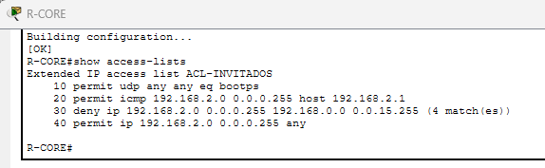
Figura 4. R-CORE: show access-lists con coincidencias en la línea deny
PEGA AQUÍ LA CAPTURA C19
C19_ip_route.png
R-CORE: show ip route con la ruta S 192.168.6.0/24
(Borra este recuadro y pega la imagen en su lugar)
Figura 5. R-CORE: show ip route con la ruta S 192.168.6.0/24

7.2 Switches
Ambos switches tienen las VLANs 10, 20, 30, 40 y 99. Los enlaces hacia el router, entre switches y hacia la WLC son troncales 802.1Q con VLAN nativa 99; los puertos de equipos finales son de acceso con PortFast, y los puertos sin uso están apagados (Anexos B y C).
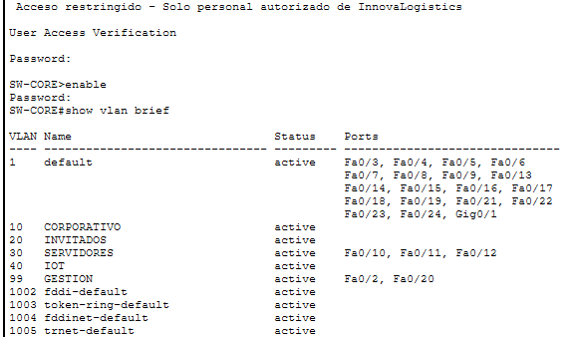
Figura 6. SW-CORE: resultado de show vlan brief
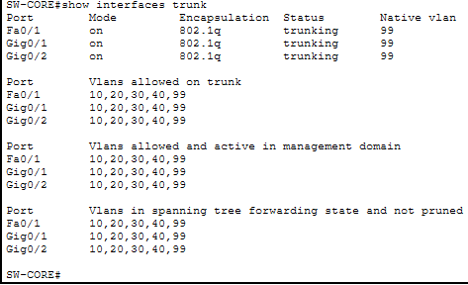
Figura 7. SW-CORE: show interfaces trunk con los 3 trunks (Fa0/1, Gig0/1 y Gig0/2), tomada después de encender el router

7.3 WLC
La WLC (192.168.0.10) tiene una interfaz dinámica por VLAN de usuarios y tres WLANs:
Red WiFi | VLAN | Seguridad
INNOVA-CORP | 10 | WPA2-Enterprise (802.1X) contra RADIUS 192.168.3.10
INNOVA-GUEST | 20 | WPA2-PSK
INNOVA-IOT | 40 | WPA2-PSK

Los tres APs obtuvieron su dirección por DHCP en la VLAN 99 (192.168.0.22, .23 y .24) y se registraron en la WLC (estado REG). Durante la implementación, las antenas no volvieron a conectarse tras un reinicio: el switch mostraba sus puertos en estado down/down, lo que indicaba una falla del lado del AP. Se reemplazaron por APs nuevos que, sin ninguna configuración manual, obtuvieron IP, descubrieron la WLC y descargaron su configuración, lo que demuestra la ventaja de los APs ligeros administrados de forma centralizada.
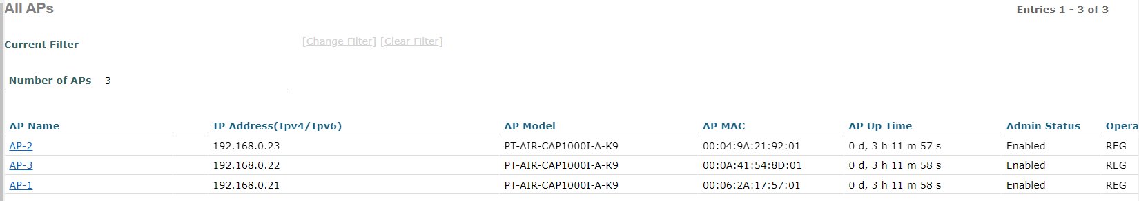
Figura 8. WLC → Wireless → All APs con los 3 APs registrados
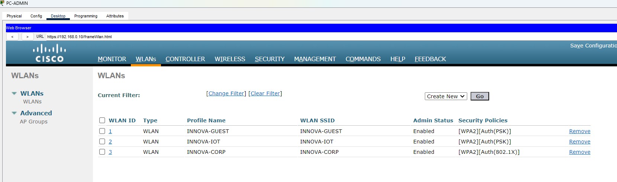
Figura 9. WLC → WLANs con las 3 redes WiFi (INNOVA-CORP, INNOVA-GUEST, INNOVA-IOT)

7.4 Servidores
SRV-RADIUS tiene el servicio AAA con la WLC como cliente y una cuenta por empleado. SRV-IOT ejecuta el servicio IoT con las reglas de automatización. SRV-CENTRAL ofrece HTTP, HTTPS (portal de entregas) y DNS.
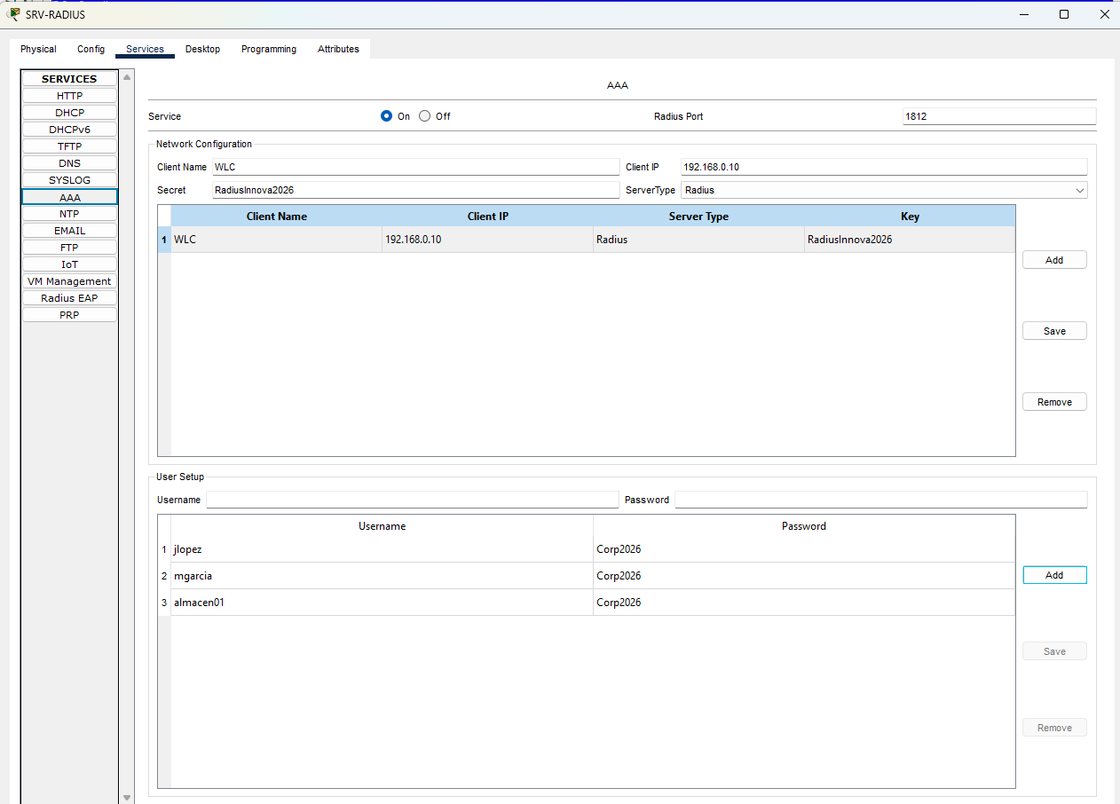
Figura 10. SRV-RADIUS → Services → AAA: cliente WLC y usuarios de empleados
PEGA AQUÍ LA CAPTURA C15
C15_iot_dispositivos.png
Servidor IoT: lista de dispositivos registrados
(Borra este recuadro y pega la imagen en su lugar)
Figura 11. Servidor IoT: lista de dispositivos registrados
PEGA AQUÍ LA CAPTURA C16
C16_iot_reglas.png
Servidor IoT: lista de reglas (Conditions)
(Borra este recuadro y pega la imagen en su lugar)
Figura 12. Servidor IoT: lista de reglas (Conditions)

7.5 Central Office y torre celular
El Central Office se conecta a R-CORE por su puerto Backbone (192.168.5.2) y a la torre por cable coaxial. Asigna a los celulares direcciones de la red 192.168.6.0/24 con DNS 192.168.3.12.
PEGA AQUÍ LA CAPTURA C18
C18_central_office.png
Central Office: configuración del Backbone y de la red celular
(Borra este recuadro y pega la imagen en su lugar)
Figura 13. Central Office: configuración del Backbone y de la red celular

8. Pruebas y resultados
Prueba | Resultado esperado | Resultado
PC-ADMIN (VLAN 99) hace ping al Servidor Central (VLAN 30) | Responde: el enrutamiento entre VLANs funciona | Correcto
Roaming de una laptop de AP-1 a AP-3 con ping continuo | El ping sigue y la IP no cambia | Correcto
Empleado se conecta con usuario válido | Se conecta y recibe IP 192.168.1.x | Correcto
Empleado con contraseña incorrecta | El RADIUS lo rechaza | Correcto
Invitado hace ping a un servidor, antes y después de la ACL | Antes responde; después falla | Correcto
Temperatura mayor a 25 °C / humo | Se enciende el ventilador / suena la sirena | Correcto
Celular abre el portal de entregas | Se ve la página | Correcto
Celular intenta llegar al RADIUS | Bloqueado por ACL-CELULAR | Correcto

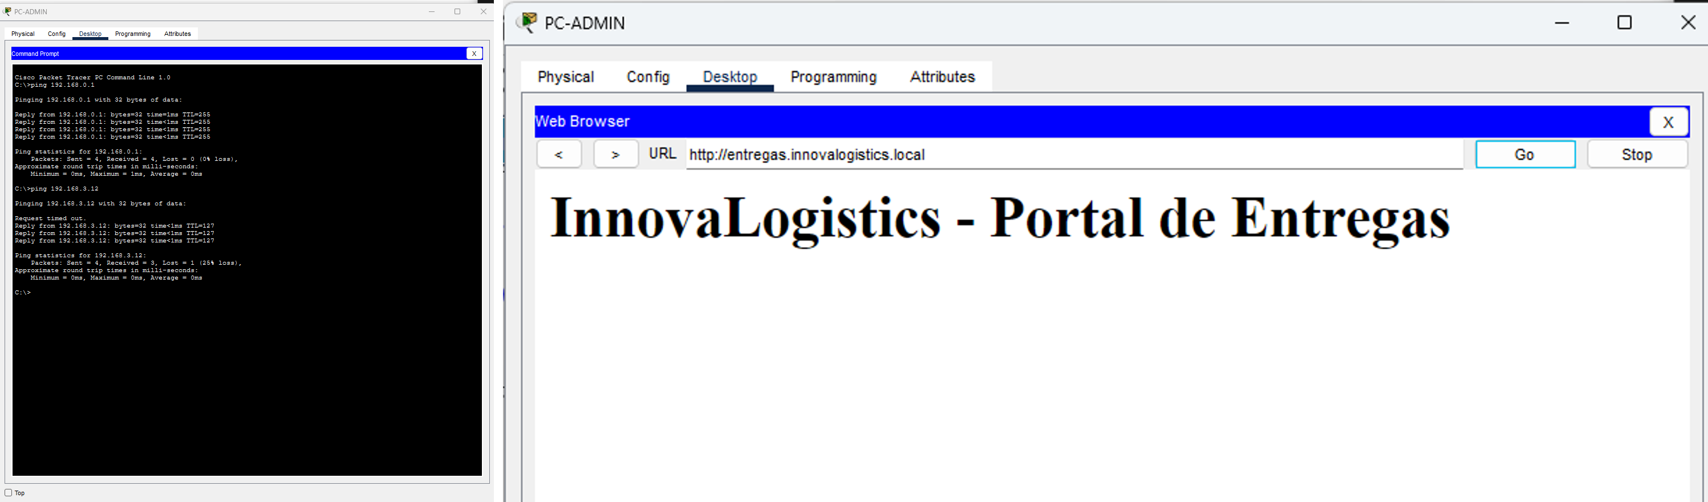
Figura 14. PC-ADMIN: ping 192.168.3.12 respondiendo y el portal de entregas en el navegador
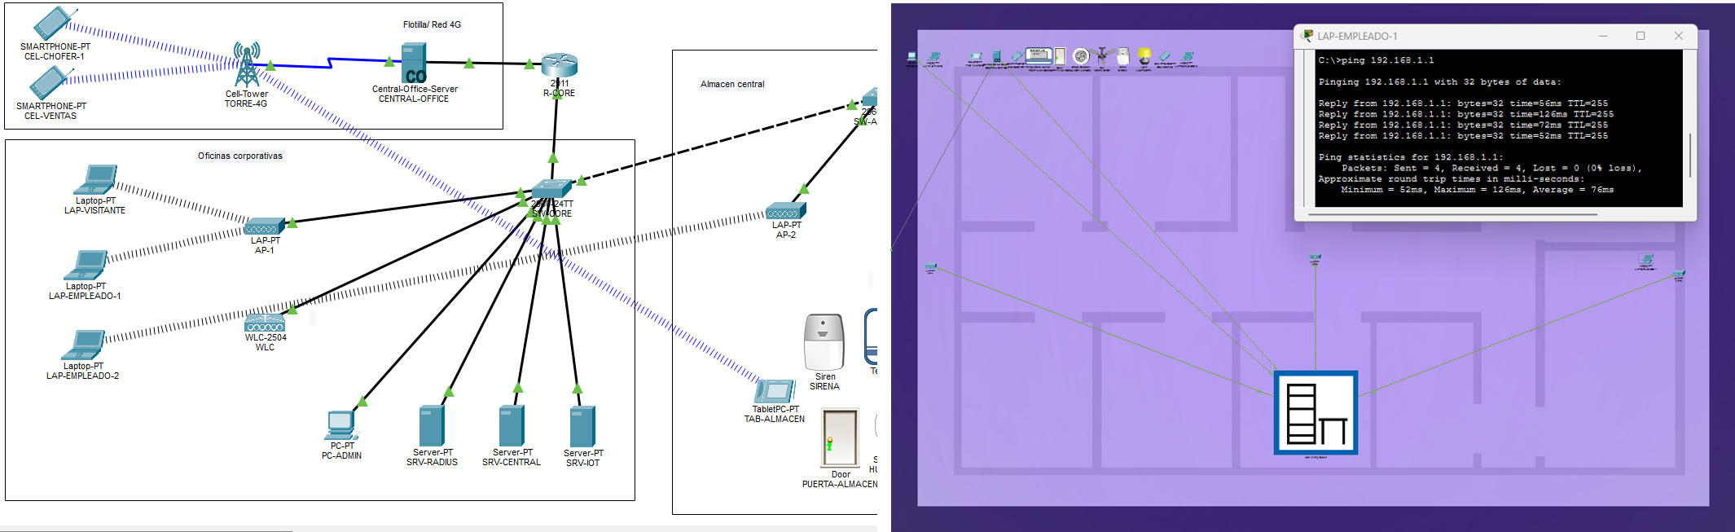
Figura 15. Laptop con ping continuo mientras cambia de AP (misma IP)
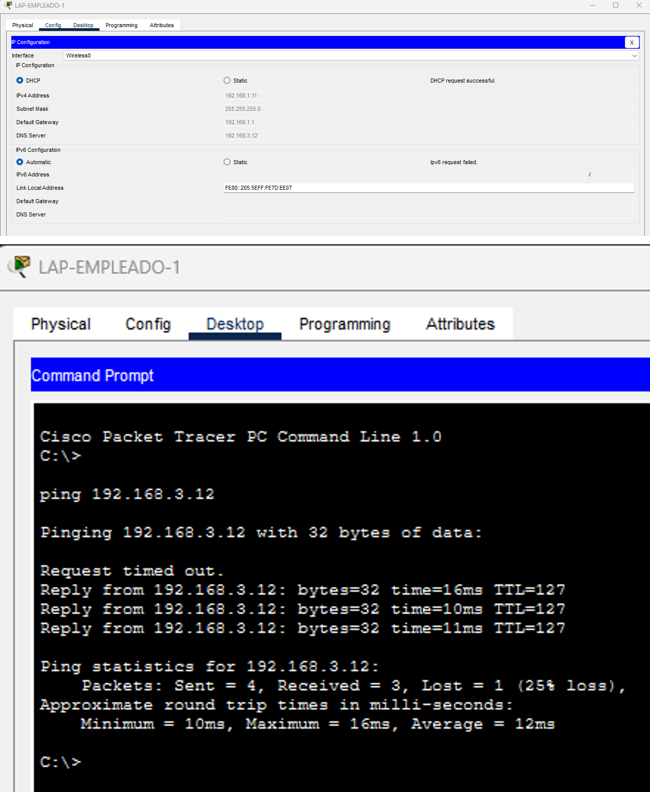
Figura 16. Laptop de empleado conectada a INNOVA-CORP con IP 192.168.1.x
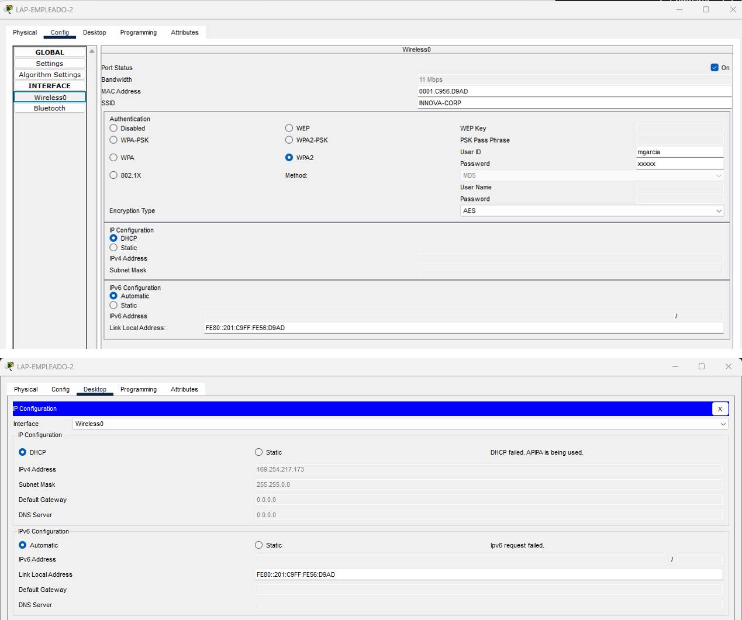
Figura 17. Laptop con contraseña incorrecta: no se conecta
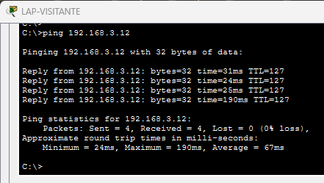
Figura 18. Laptop de visitante: ping al servidor ANTES de la ACL (responde)
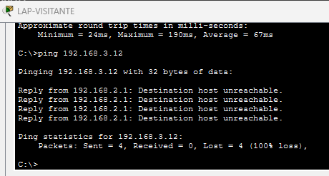
Figura 19. Laptop de visitante: ping al servidor DESPUÉS de la ACL (falla)
PEGA AQUÍ LA CAPTURA C17
C17_iot_accion.png
Ventilador o sirena encendidos automáticamente por una regla
(Borra este recuadro y pega la imagen en su lugar)
Figura 20. Ventilador o sirena encendidos automáticamente por una regla
PEGA AQUÍ LA CAPTURA C20
C20_celular_portal.png
Celular del chofer abriendo el portal de entregas
(Borra este recuadro y pega la imagen en su lugar)
Figura 21. Celular del chofer abriendo el portal de entregas
PEGA AQUÍ LA CAPTURA C21
C21_celular_bloqueado.png
Celular del chofer: ping al RADIUS falla (ACL)
(Borra este recuadro y pega la imagen en su lugar)
Figura 22. Celular del chofer: ping al RADIUS falla (ACL)

9. Conclusiones
La WLC resolvió la saturación del espectro al coordinar tres APs en canales no traslapados, y permitió el roaming transparente dentro del ESS. WPA2-Enterprise eliminó la clave compartida al autenticar a cada usuario contra RADIUS, y la combinación de VLAN y ACL garantizó que los visitantes no alcancen la red interna.
La red de sensores IoT da telemetría y respuesta automática ante condiciones de riesgo para los insumos médicos, y la red 4G extiende la conectividad a la flotilla de forma controlada. El esquema de direccionamiento deja nueve subredes libres para crecimiento.

10. Recomendaciones para una implementación real
- Usar WPA3-Enterprise y certificados (EAP-TLS) en lugar de usuario y contraseña.
- Habilitar la banda de 5 GHz para tener más canales y menos interferencia.
- Alimentar los APs con switches PoE.
- Agregar un portal cautivo y límite de ancho de banda para invitados.
- Usar VPN IPsec para la flotilla sobre la red del operador celular.
- Agregar redundancia: una segunda WLC y un RADIUS secundario.

Anexo A. Configuración de R-CORE
! =====================================================================
! R-CORE (Cisco ISR 2911) - InnovaLogistics Puebla
! Router-on-a-stick, DHCP, ACLs de seguridad, ruta a la red 4G
! Copiar y pegar en: CLI -> (Enter) -> enable -> configure terminal
! =====================================================================
enable
configure terminal
hostname R-CORE
no ip domain-lookup
service password-encryption
enable secret Innova2026
banner motd # Acceso restringido - Solo personal autorizado de InnovaLogistics #

! ---------- Acceso seguro (SSH) ----------
ip domain-name innovalogistics.local
username admin privilege 15 secret Innova2026
crypto key generate rsa general-keys modulus 1024
ip ssh version 2
line console 0
password Innova2026
login
exit
line vty 0 4
login local
transport input ssh
exit

! ---------- Interfaz troncal hacia SW-CORE (router-on-a-stick) ----------
interface GigabitEthernet0/0
description TRUNK-HACIA-SW-CORE
no ip address
no shutdown
exit

interface GigabitEthernet0/0.99
description GESTION-WLC-APs (VLAN NATIVA)
encapsulation dot1Q 99 native
ip address 192.168.0.1 255.255.255.0
exit

interface GigabitEthernet0/0.10
description CORPORATIVO-WIFI
encapsulation dot1Q 10
ip address 192.168.1.1 255.255.255.0
exit

interface GigabitEthernet0/0.20
description INVITADOS-WIFI
encapsulation dot1Q 20
ip address 192.168.2.1 255.255.255.0
exit

interface GigabitEthernet0/0.30
description SERVIDORES
encapsulation dot1Q 30
ip address 192.168.3.1 255.255.255.0
exit

interface GigabitEthernet0/0.40
description SENSORES-IOT
encapsulation dot1Q 40
ip address 192.168.4.1 255.255.255.0
exit

! ---------- Enlace hacia el Central Office Server (red 4G) ----------
interface GigabitEthernet0/1
description ENLACE-CENTRAL-OFFICE-4G
ip address 192.168.5.1 255.255.255.0
no shutdown
exit

! Ruta estatica: la red de celulares esta detras del Central Office Server
ip route 192.168.6.0 255.255.255.0 192.168.5.2

! ---------- DHCP ----------
ip dhcp excluded-address 192.168.0.1 192.168.0.20
ip dhcp excluded-address 192.168.1.1 192.168.1.10
ip dhcp excluded-address 192.168.2.1 192.168.2.10
ip dhcp excluded-address 192.168.4.1 192.168.4.10

ip dhcp pool GESTION-APs
network 192.168.0.0 255.255.255.0
default-router 192.168.0.1
exit

ip dhcp pool CORPORATIVO
network 192.168.1.0 255.255.255.0
default-router 192.168.1.1
dns-server 192.168.3.12
exit

ip dhcp pool INVITADOS
network 192.168.2.0 255.255.255.0
default-router 192.168.2.1
dns-server 8.8.8.8
exit

ip dhcp pool IOT
network 192.168.4.0 255.255.255.0
default-router 192.168.4.1
dns-server 192.168.3.12
exit

! ---------- ACL 1: Aislamiento de INVITADOS ----------
! Los visitantes NO pueden llegar a nada de 192.168.0.0/20 (red interna).
! Solo pueden pedir DHCP, hacer ping a su gateway y salir a Internet.
ip access-list extended ACL-INVITADOS
remark Permitir DHCP hacia el router
permit udp any any eq bootps
remark Permitir ping al gateway (para pruebas)
permit icmp 192.168.2.0 0.0.0.255 host 192.168.2.1
remark Bloquear toda la red interna de la empresa
deny ip 192.168.2.0 0.0.0.255 192.168.0.0 0.0.15.255
remark Todo lo demas (Internet) permitido
permit ip 192.168.2.0 0.0.0.255 any
exit

interface GigabitEthernet0/0.20
ip access-group ACL-INVITADOS in
exit

! ---------- ACL 2: Acceso seguro de la flotilla 4G ----------
! Los moviles en campo SOLO pueden llegar al Servidor Central (web de entregas y DNS).
ip access-list extended ACL-CELULAR
remark Portal de entregas HTTPS y HTTP
permit tcp 192.168.6.0 0.0.0.255 host 192.168.3.12 eq 443
permit tcp 192.168.6.0 0.0.0.255 host 192.168.3.12 eq www
remark Resolucion de nombres
permit udp 192.168.6.0 0.0.0.255 host 192.168.3.12 eq domain
remark Ping al servidor central (pruebas)
permit icmp 192.168.6.0 0.0.0.255 host 192.168.3.12
deny ip any any
exit

interface GigabitEthernet0/1
ip access-group ACL-CELULAR in
exit

! ---------- ACL 3 (OPCIONAL, aplicar al final cuando todo funcione) ----------
! La VLAN IoT solo habla con el Servidor IoT.
ip access-list extended ACL-IOT
permit udp any any eq bootps
permit icmp 192.168.4.0 0.0.0.255 host 192.168.4.1
permit ip 192.168.4.0 0.0.0.255 host 192.168.3.11
deny ip any any
exit
! Para activarla quita el "!" de las 3 lineas siguientes:
! interface GigabitEthernet0/0.40
! ip access-group ACL-IOT in
! exit

end
write memory

Anexo B. Configuración de SW-CORE
! =====================================================================
! SW-CORE (Cisco 2960-24TT) - Edificio de Oficinas
! =====================================================================
enable
configure terminal
hostname SW-CORE
no ip domain-lookup
service password-encryption
enable secret Innova2026
banner motd # Acceso restringido - Solo personal autorizado de InnovaLogistics #

line console 0
password Innova2026
login
exit

! ---------- VLANs ----------
vlan 10
name CORPORATIVO
vlan 20
name INVITADOS
vlan 30
name SERVIDORES
vlan 40
name IOT
vlan 99
name GESTION
exit

! ---------- Troncales 802.1Q ----------
interface GigabitEthernet0/1
description TRUNK-A-R-CORE
switchport mode trunk
switchport trunk native vlan 99
switchport trunk allowed vlan 10,20,30,40,99
exit

interface GigabitEthernet0/2
description TRUNK-A-SW-ALMACEN
switchport mode trunk
switchport trunk native vlan 99
switchport trunk allowed vlan 10,20,30,40,99
exit

interface FastEthernet0/1
description TRUNK-A-WLC
switchport mode trunk
switchport trunk native vlan 99
switchport trunk allowed vlan 10,20,30,40,99
exit

! ---------- Access Point de Oficinas ----------
interface FastEthernet0/2
description AP-1-OFICINAS (trunk: el AP en FlexConnect entrega a cada usuario en su VLAN)
switchport mode trunk
switchport trunk native vlan 99
switchport trunk allowed vlan 10,20,40,99
exit

! ---------- Servidores ----------
interface range FastEthernet0/10 - 12
description SERVIDORES (RADIUS / IoT / CENTRAL)
switchport mode access
switchport access vlan 30
spanning-tree portfast
exit

! ---------- PC de administracion ----------
interface FastEthernet0/20
description PC-ADMIN
switchport mode access
switchport access vlan 99
spanning-tree portfast
exit

! ---------- Puertos sin uso apagados (seguridad) ----------
interface range FastEthernet0/3 - 9 , FastEthernet0/13 - 19 , FastEthernet0/21 - 24
shutdown
exit

! ---------- IP de administracion ----------
interface vlan 99
ip address 192.168.0.2 255.255.255.0
no shutdown
exit
ip default-gateway 192.168.0.1

end
write memory

Anexo C. Configuración de SW-ALMACEN
! =====================================================================
! SW-ALMACEN (Cisco 2960-24TT) - Almacen Central de Distribucion
! =====================================================================
enable
configure terminal
hostname SW-ALMACEN
no ip domain-lookup
service password-encryption
enable secret Innova2026
banner motd # Acceso restringido - Solo personal autorizado de InnovaLogistics #

line console 0
password Innova2026
login
exit

! ---------- VLANs (deben existir en cada switch) ----------
vlan 10
name CORPORATIVO
vlan 20
name INVITADOS
vlan 30
name SERVIDORES
vlan 40
name IOT
vlan 99
name GESTION
exit

! ---------- Troncal hacia SW-CORE ----------
interface GigabitEthernet0/1
description TRUNK-A-SW-CORE
switchport mode trunk
switchport trunk native vlan 99
switchport trunk allowed vlan 10,20,30,40,99
exit

! ---------- Access Points del almacen ----------
interface FastEthernet0/1
description AP-2-ALMACEN-ZONA-A (trunk: el AP en FlexConnect entrega a cada usuario en su VLAN)
switchport mode trunk
switchport trunk native vlan 99
switchport trunk allowed vlan 10,20,40,99
exit

interface FastEthernet0/2
description AP-3-ALMACEN-ZONA-B (trunk: el AP en FlexConnect entrega a cada usuario en su VLAN)
switchport mode trunk
switchport trunk native vlan 99
switchport trunk allowed vlan 10,20,40,99
exit

! ---------- (Opcional) sensores IoT cableados ----------
interface range FastEthernet0/5 - 10
description IOT-CABLEADO
switchport mode access
switchport access vlan 40
spanning-tree portfast
exit

! ---------- Puertos sin uso apagados ----------
interface range FastEthernet0/3 - 4 , FastEthernet0/11 - 24 , GigabitEthernet0/2
shutdown
exit

! ---------- IP de administracion ----------
interface vlan 99
ip address 192.168.0.3 255.255.255.0
no shutdown
exit
ip default-gateway 192.168.0.1

end
write memory

